**《小手球》学程拓展**

1. 小手球的发展

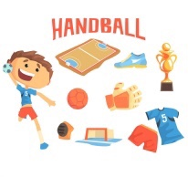

手球这项运动起源于欧洲，基本上每个学生都会打小手球，其普及程度相当于我国的乒乓球。因此，我们来感受一下欧洲的小伙伴们他们的竞技水平。https://v.youku.com/v_show/id_XMzg5NTYxNjQ4.html?spm=a2hbt.13141534.app.5~5!2~5!2~5~5~5!2~5~5!2~5!2~5!2~5~5!44~A

1. 比赛精彩视频

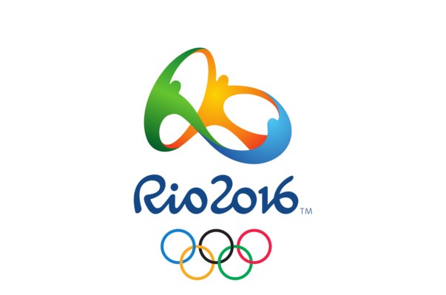

同学们，通过刚才精彩的视频，相信此时你们一定是心血澎湃，热火全燃，我将推荐一场精彩的手球决赛视频供你们欣赏，——2016年里约奥运会男子手球决赛《法国VS丹麦》，让我们一起领略手球这项运动的神奇魅力，视频网站：http://2016.cctv.com/2016/08/22/VIDEGjFirB7s9beJT8CoaGGP160822.shtml